**TRƯỜNG ĐẠI HỌC CẦN THƠ**

**TRƯỜNG CÔNG NGHỆ THÔNG TIN & TRUYỀN THÔNG**



**BÁO CÁO PHÁT TRIỂN ỨNG DỤNG WEB**

**Đề tài:**

**THỰC HÀNH BACKEND_1**

**Giáo viên hướng dẫn Sinh viên thực hiện**

ThS.GVC Nguyễn Minh Trung Tên: Lê Thị Yến Thy

MSSV: B2113321

**Cần Thơ, tháng 09 năm 2024**

**MỤC LỤC**

Bước 0: Cài đặt Node và Git 3

Bước 1: Tạo ứng dụng Node 3

Bước 3: Quản lý mã nguồn dự án với Git và Github 5

Bước 3: Cấu hình VS Code, Eslint và Prettier 8

Bước 4: Cài đặt Express 10

Bước 5: Định nghĩa Controller và các route 16

Bước 6: Cài đặt xử lý lỗi 19

Link BACKEND_1: 20

# Bước 0: Cài đặt Node và Git

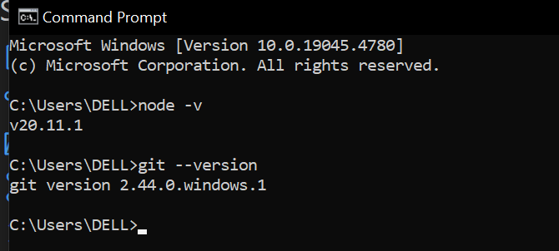

# Bước 1: Tạo ứng dụng Node

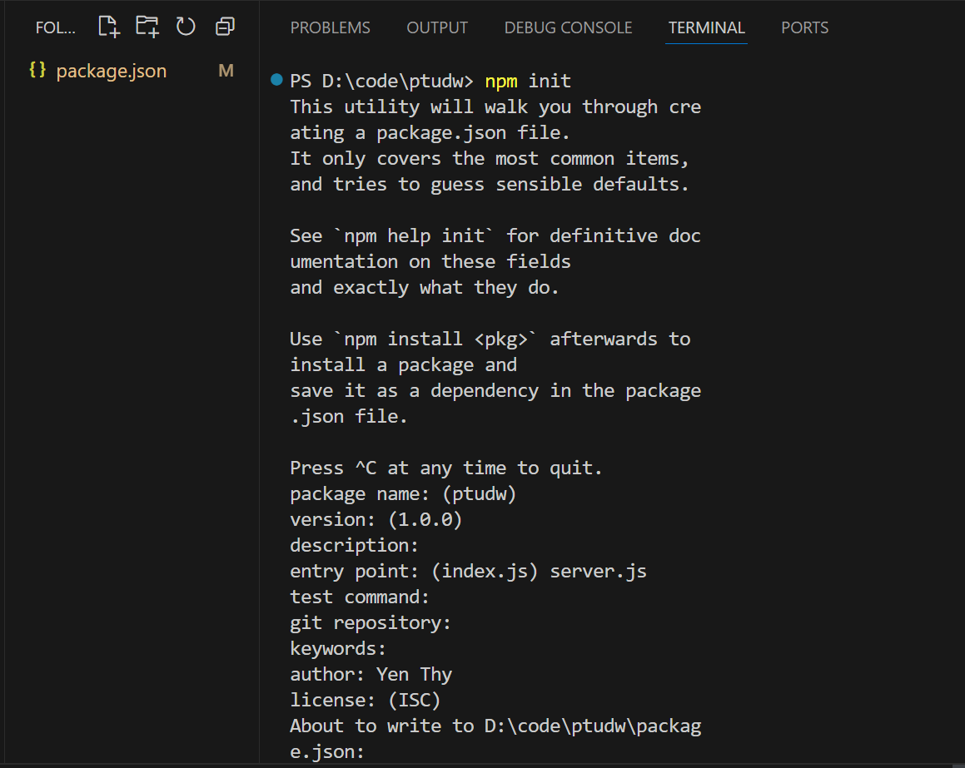

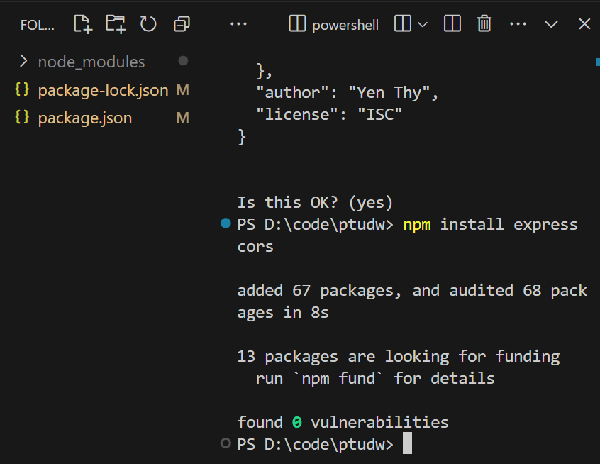

# Bước 3: Quản lý mã nguồn dự án với Git và Github

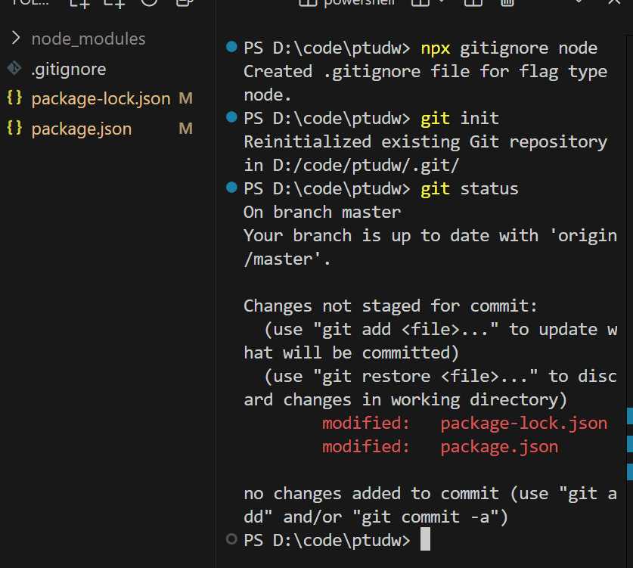

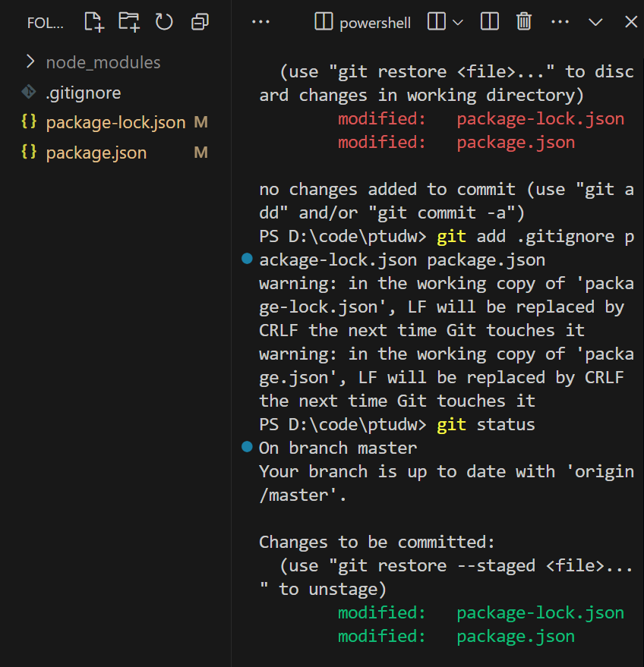

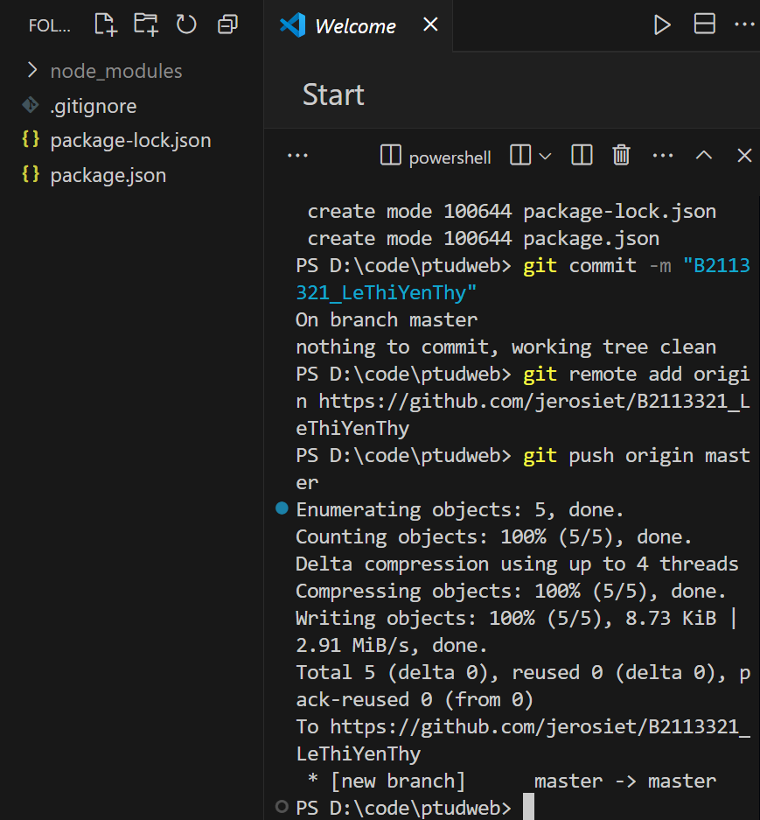

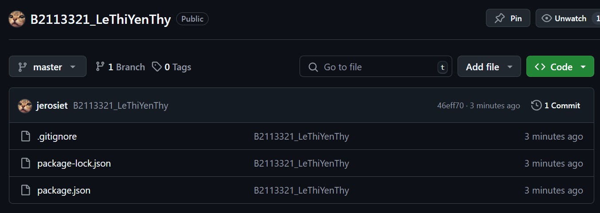

# Bước 3: Cấu hình VS Code, Eslint và Prettier

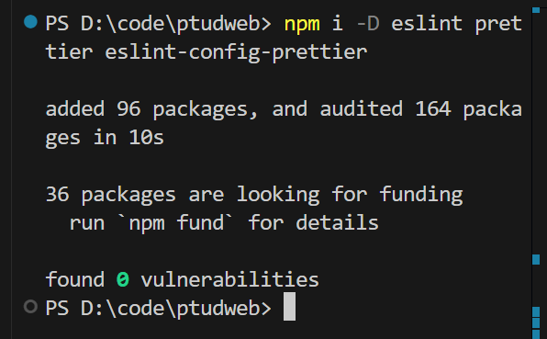

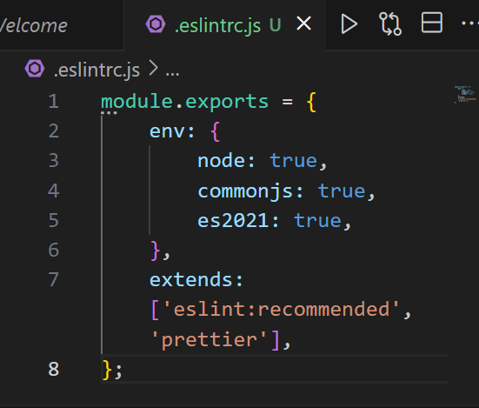

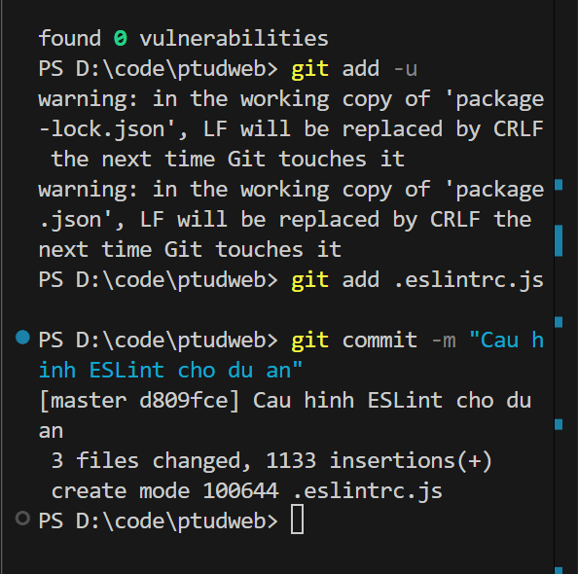

# Bước 4: Cài đặt Express

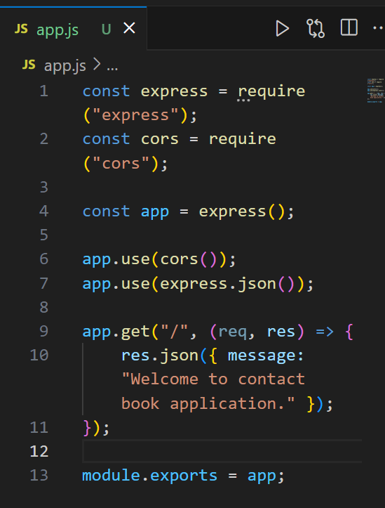

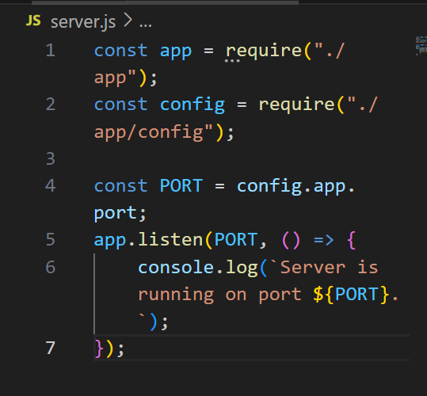

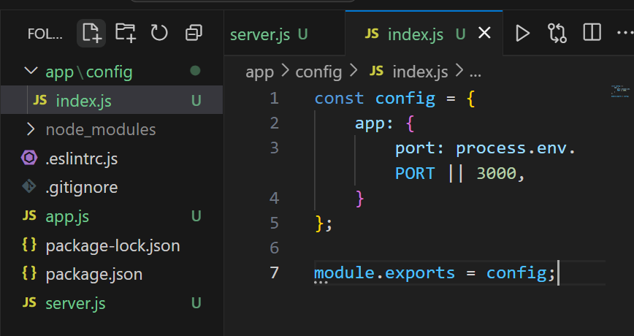

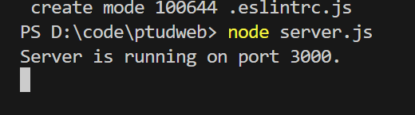

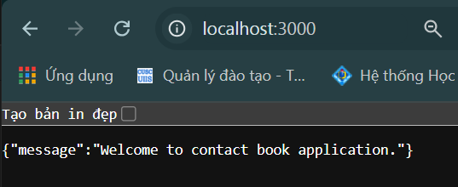

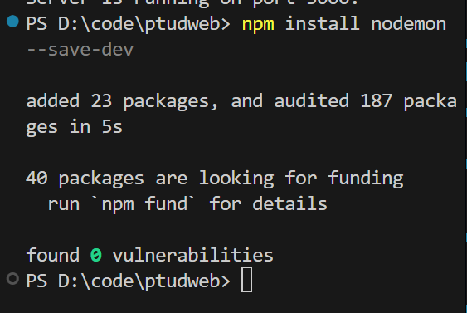

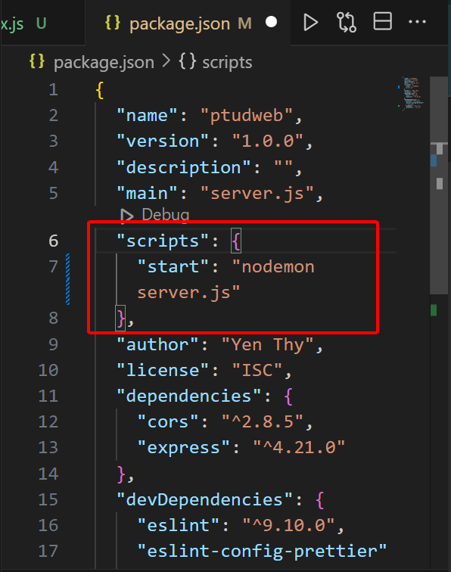

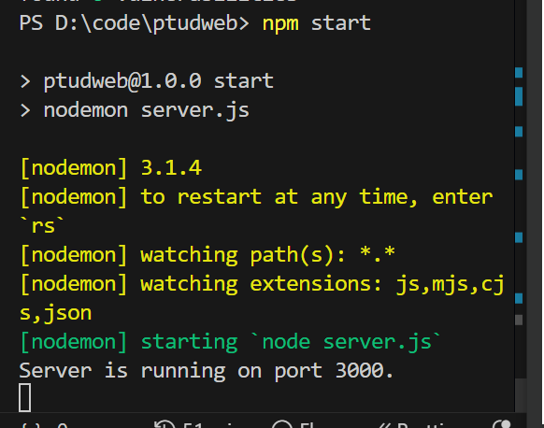

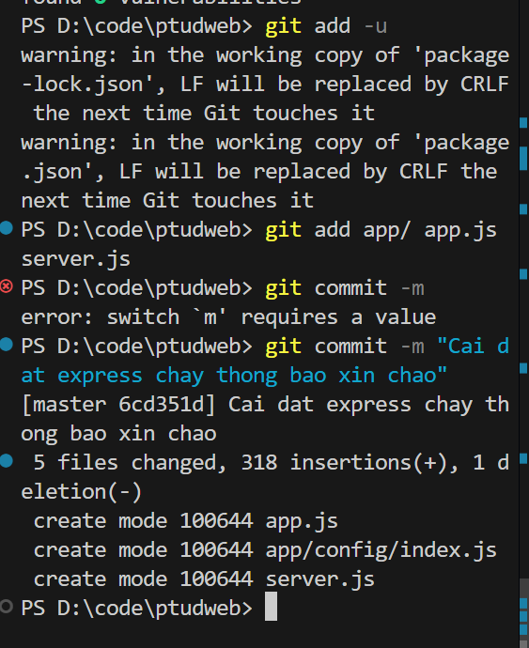

# Bước 5: Định nghĩa Controller và các route

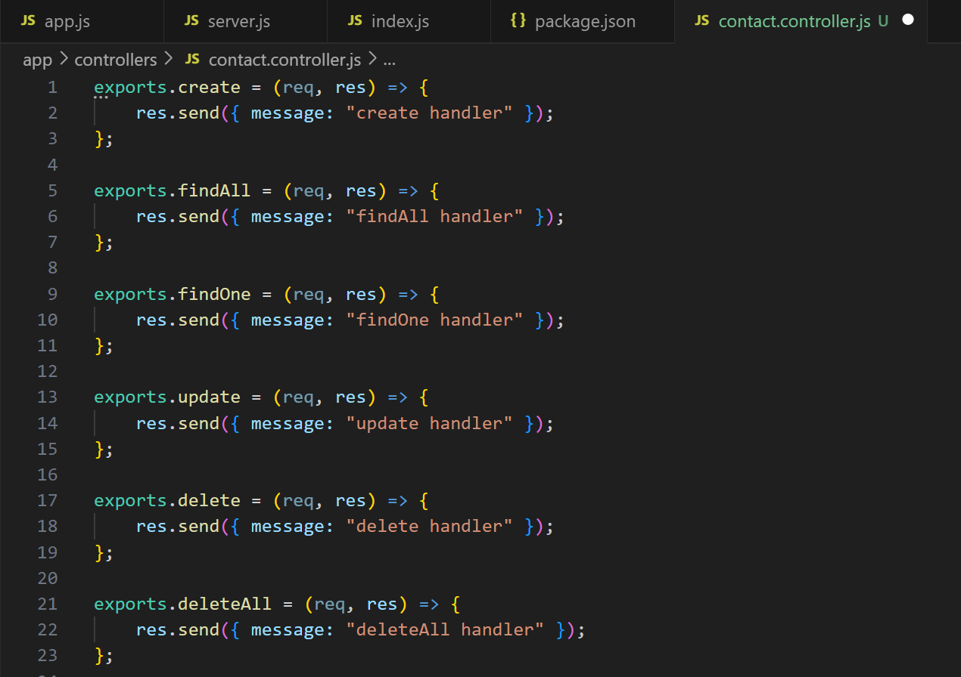

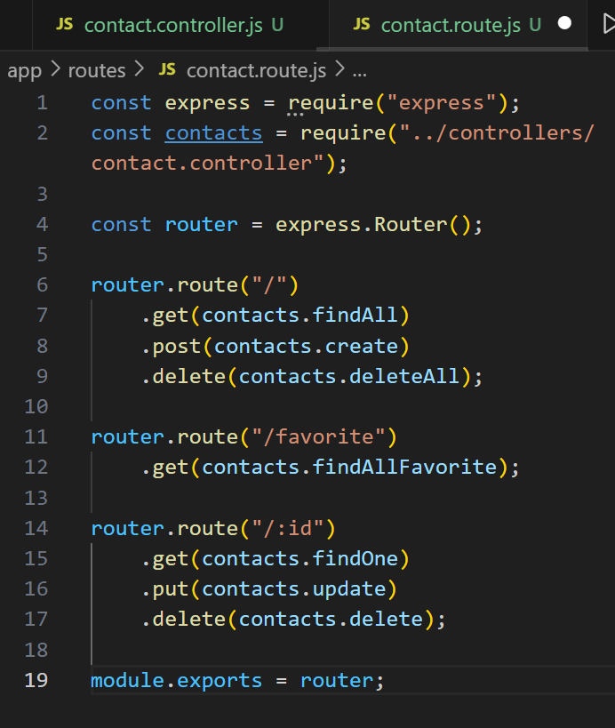

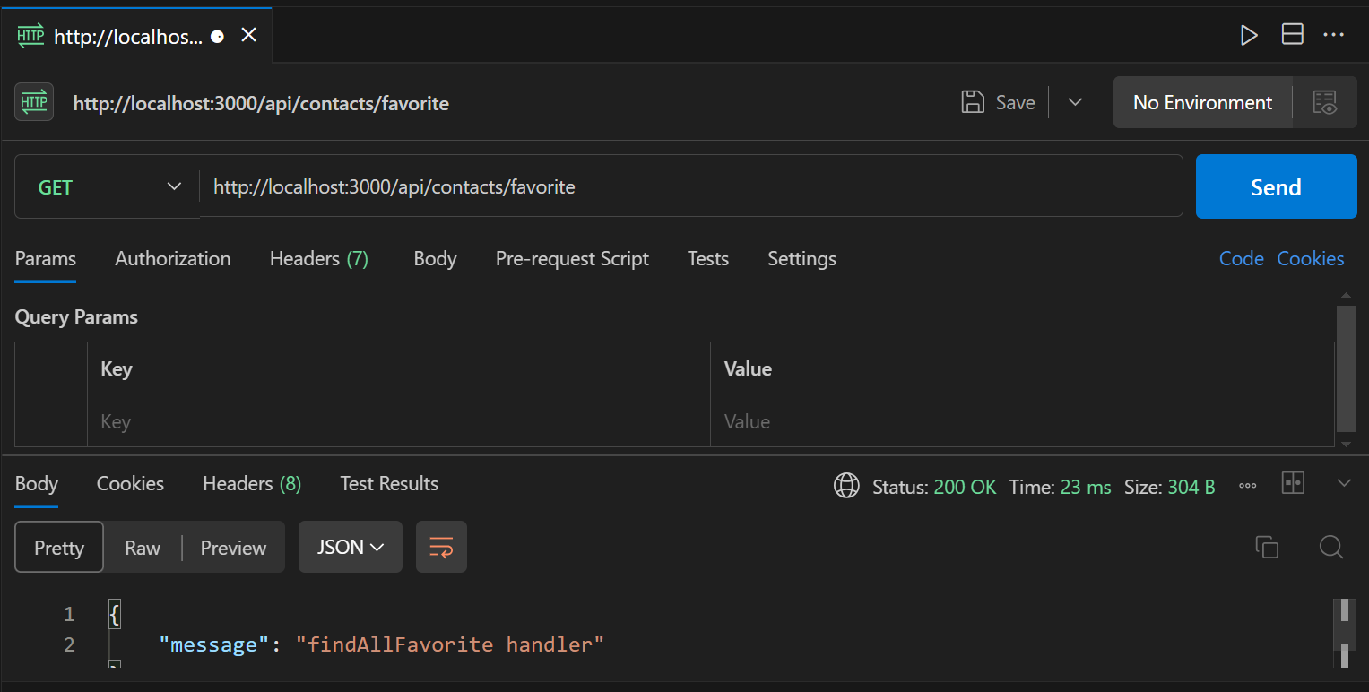

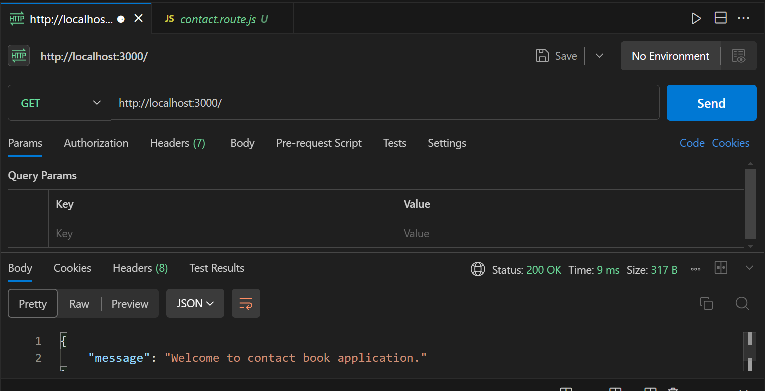

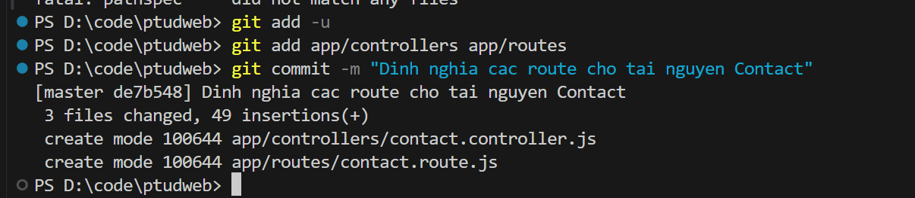

# Bước 6: Cài đặt xử lý lỗi

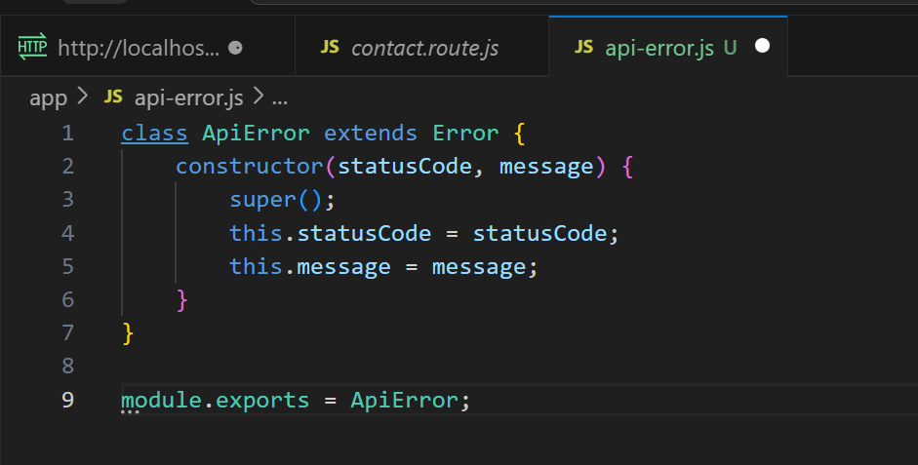

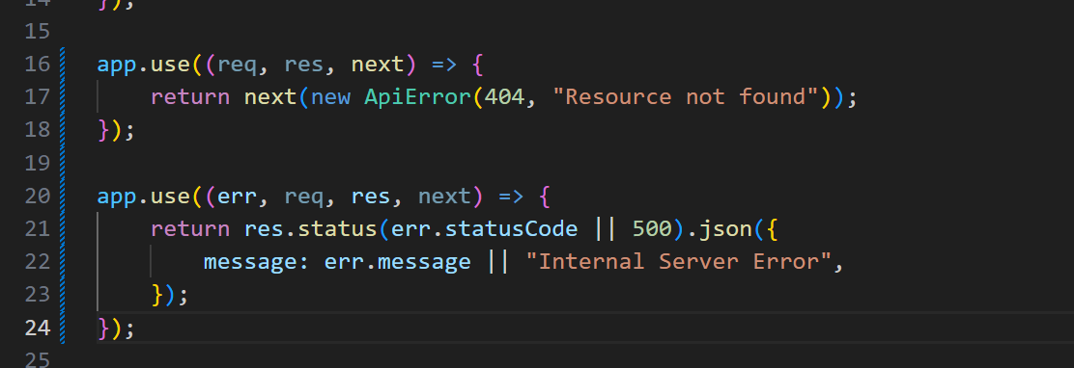

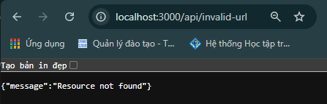

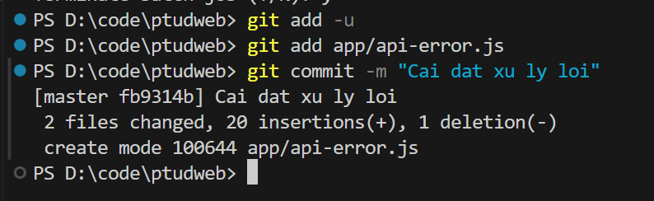

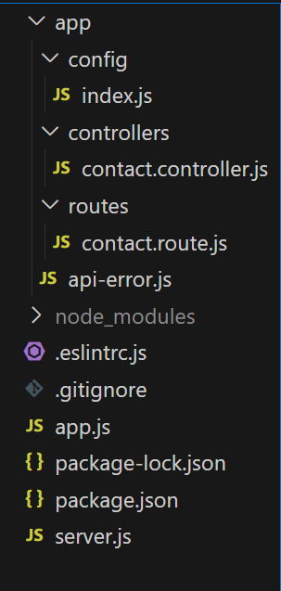

# Link BACKEND_1:

<https://github.com/jerosiet/B2113321_LeThiYenThy>

# **BACKEND_2**

# Bước 0: Cài đặt MongoDB

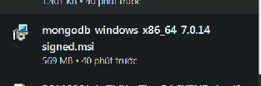

# Bước 1: Cài đặt thư viện MongoDB, định nghĩa hàm trợ giúp kết nối và lớp dịch vụ truy xuất cơ sở dữ liệu (CSDL)

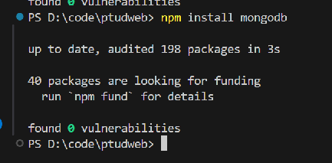

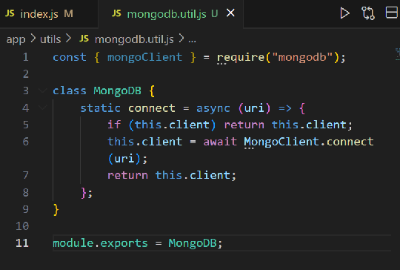

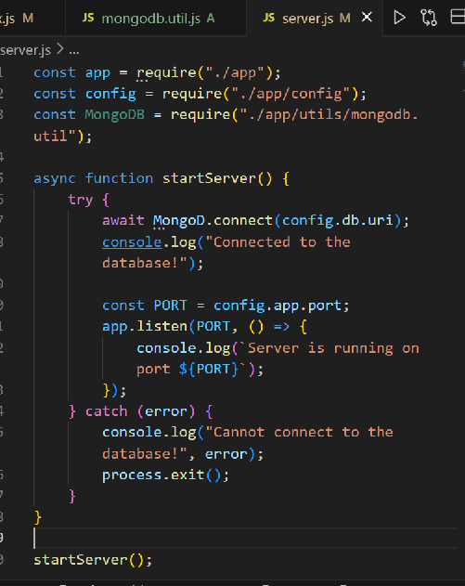

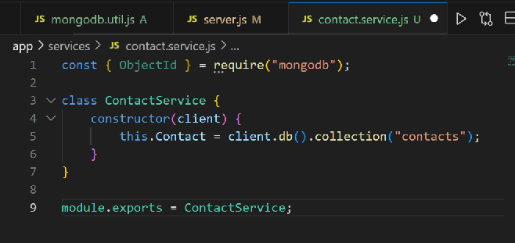

# Bước 2: Cài đặt các Handler

